Tillsynsbegäran – information om höga naturvärden i avverkningsanmälan A 66343-2021 i Surahammars kommun
Denna tillsynsbegäran behandlar höga naturvärden i avverkningsanmälan A 66343-2021 i Surahammars kommun som inkom 2021-11-18 och omfattar 2,5 ha.
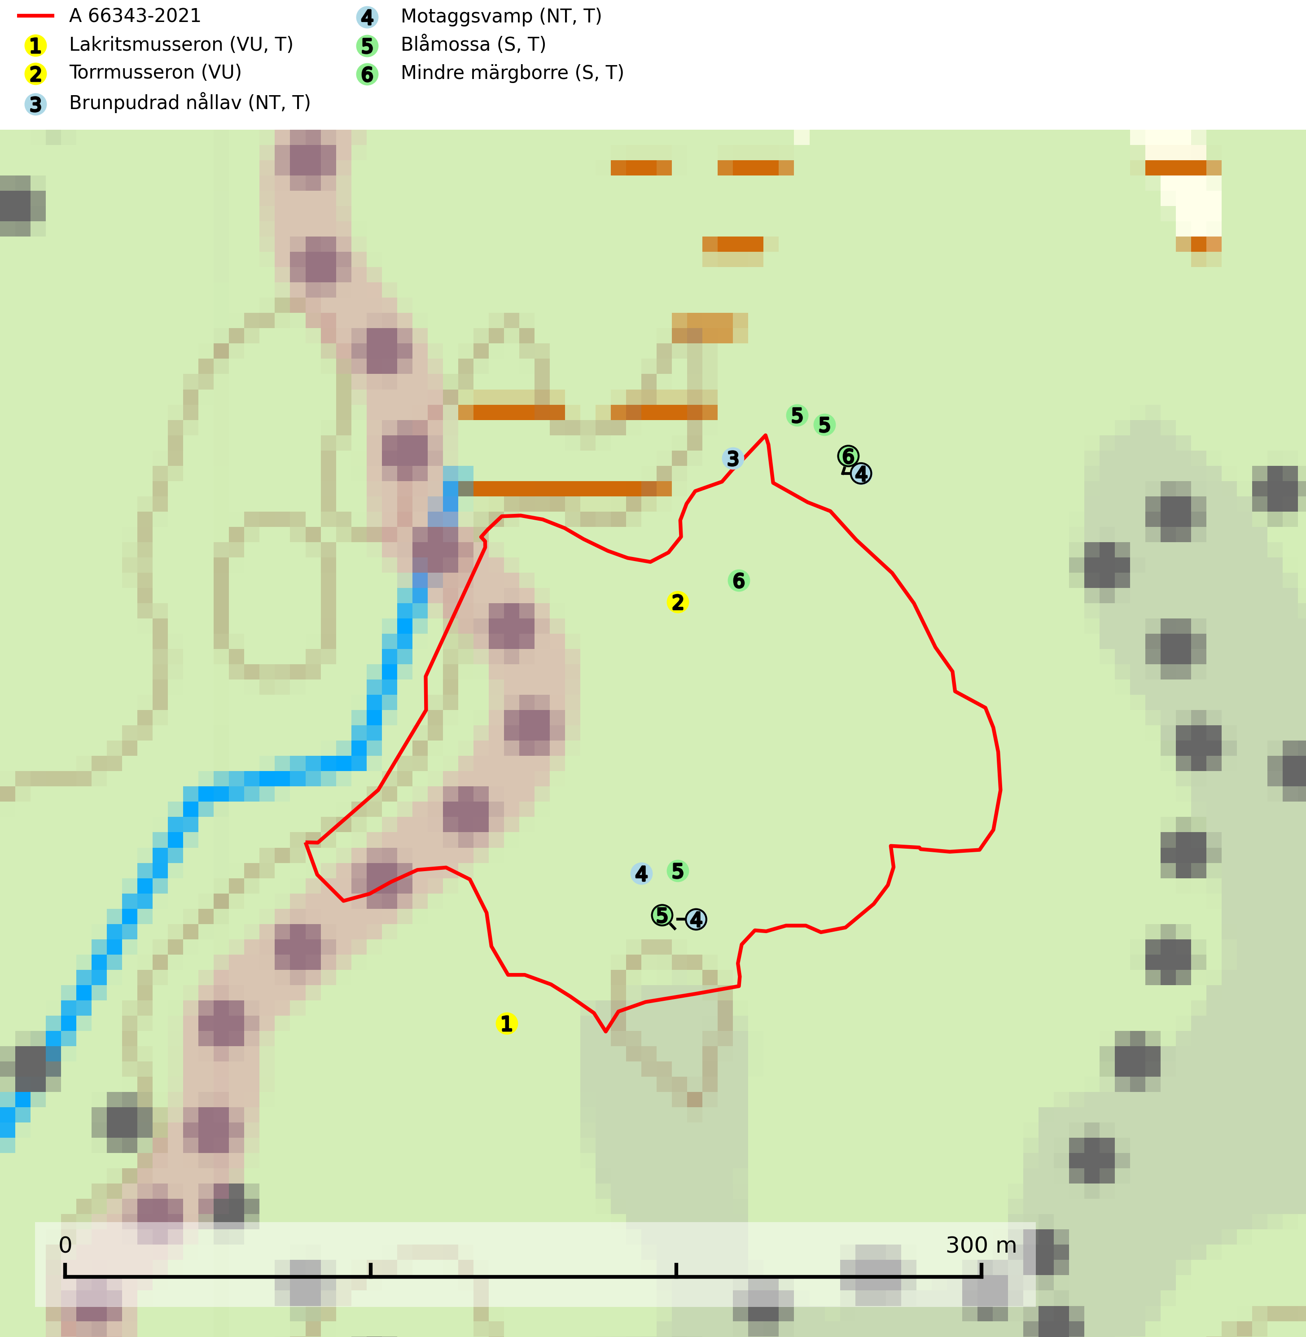
Figur 1. Fyndplatser för naturvårdsarter i och inom 20 meter från avverkningsanmälan. Markörer utan svart kant är placerade på fyndplatsen. Markörer med svart kant är placerade vid sidan av fyndplatsen och har ett svart streck som visar fyndplatsens exakta position. Kartans mittpunktskoordinat är N 6621938, E 570138 i SWEREF 99 TM.
I och inom 20 meter från avverkningsanmälan finns fynd av 6 naturvårdsarter, varav 4 är rödlistade, 5 är typiska (T) och 2 är signalarter (S): lakritsmusseron (VU, T), torrmusseron (VU), brunpudrad nållav (NT, T), motaggsvamp (NT, T), blåmossa (S, T) och mindre märgborre (S, T). Se Figur 1.

Tillsynsbegäran
Vi begär härmed att Skogsstyrelsen fattar beslut enligt miljöbalken som säkerställer att skogens höga naturvärden bevaras samt att EU-lagstiftning efterlevs och att artskyddsbrott förhindras.
Vi begär vidare att Skogsstyrelsen säkerställer att inga skador eller försämringar av naturtypens bevarandestatus i området tillåts ske. Se Rådets direktiv 92/43/EEG samt ickeförsämringskravet i EU:s naturrestaureringsförordning (EU 2024/1991).
Vi önskar även ta del av de ställningstaganden och beslut som myndigheten meddelar till följd av aktuell avverkningsanmälan och föreningens inlaga (se 34 § förvaltningslagen).

Naturvårdsarter och fridlysta arter
Nedan följer beskrivningar av de naturvårdsarter och fridlysta arter som har sina livsmiljöer och växtplatser i den avverkningsanmälda skogen. Se även ytterligare artfakta i BILAGA 1. De påträffade naturvårdsarterna är ett tydligt kvitto på att det rör sig om en skog med höga naturvärden.
Lakritsmusseron (VU) bildar mykorrhiza med tall, på torr, sandig, bergig och mager mark i äldre lavtallskog. Den är placerad högst upp i Skogsstyrelsens värdepyramid för bedömning av skog med höga naturvärden och är en mycket bra signalart som indikerar skyddsvärda sandskogar och hällmarksskogar med höga naturvärden. Arten bedöms ha minskat starkt och fortgår att minska, huvudsakligen p.g.a. slutavverkning av kontinuitetsskogar, främst tallhedar. Lakritsmusseron är globalt rödlistad som sårbar (VU) vilket innebär att Sverige har ett internationellt ansvar för arten. Lakritsmusseron är typisk art för 9010 Taiga (SLU Artdatabanken, 2024; Nitare & Skogsstyrelsen, 2019; IUCN, 2015).
Torrmusseron (VU) bildar mykorrhiza med tall, huvudsakligen på sandig mark på magra äldre tallhedar med tunt fältskikt. Bara påträffad i äldre skog med naturskogskaraktär eller skogar som plock- eller dimensionsavverkats. Bedöms ha svårt att återetableras efter kalavverkning och slutavverkning, markberedning och gödsling bör ej förekomma på kända lokaler (SLU Artdatabanken, 2024).
Brunpudrad nållav (NT) är beroende av hög, jämn luftfuktighet och kan påträffas i fuktiga skogar av naturskogskaraktär, ofta i sumpgranskog eller andra sumpskogar. Arten är placerad högst upp i Skogsstyrelsens värdepyramid för bedömning av skog med höga naturvärden och förekomster bör undantas från skogsbruksåtgärder. Brunpudrad nållav är typisk art för 9010 Taiga (SLU Artdatabanken, 2024; Nitare & Skogsstyrelsen, 2019).
Motaggsvamp (NT) bildar mykorrhiza med tall i tallskog och hittas huvudsakligen i äldre, glesare skogsbestånd och hällmarksimpediment. Arten hotas främst av skogsavverkning och tycks försvinna efter slutavverkning, markberedning och plantering. Motaggsvamp är typisk art för 9010 Taiga (SLU Artdatabanken, 2024).
Blåmossa har karaktäristiska kuddar som är lätta att se på långt håll. Mycket stora kuddar, större än 0,5 meter i höjd, indikerar höga naturvärden där skogen har en lång period av orördhet oh stabila miljöförhållanden. Mossan växer under gynnsamma omständigheter cirka 1 centimeter per år och stora kuddar kan därför indirekt visa att lokalen varit lämplig under en lång tid. Blåmossa är typisk art för 9010 Taiga, 9080 Lövsumpskog och 9750 Svämlövskog (SLU Artdatabanken, 2025; Nitare & Skogsstyrelsen, 2019).
Mindre märgborre är en signalart för tallskog med höga naturvärden och betraktas tillsammans med skarptandad barkborre som nyckelarter för ett antal sällsynta åtgärdsprogramsarter som är beroende av deras gångsystem. Bland dessa kan nämnas avlång barkborre (VU), Corticeus longulus (VU), tallgångbagge (VU), cholodkovskys bastborre (NT) och tallbarksvartbagge (NT). Den mindre märgborrens måsvingeliknande gnaggångar är lätta att känna igen och hittas ofta på grova tallgrenar på marken. Rika förekomster av främst mindre märgborre men även skarptandad barkborre är en signal för artrikedom och inventeringar har visat att det är i skogar med en naturlig självgallring som det skapas förutsättningar för dessa arter samt de efterföljande åtgärdsprogramsarterna. Tallskogar med stark förekomst av mindre märgborre och skarptandad barkborre bör avsättas som reservat. Generellt bör hänsyn tas vid slutavverkning av talldominerad skog så att avverkningsrester som gren- och toppdelar lämnas. Mindre märgborre är typisk art för 9060 Åsbarrskog (SLU Artdatabanken, 2026; Pettersson, 2014; Hedgren, 2012; Gunnarsson m fl., 1999).

Typiska arter och EU:s art- och habitatdirektiv
Typiska arter används för att lokalisera områden med gynnsam bevarandestatus för de naturtyper som är listade i EU:s art- och habitatdirektiv. Ett exempel är Västlig taiga (EU-kod 9010) som saknar gynnsam bevarandestatus och minskar starkt som naturtyp i Sverige. Naturvårdsverket skriver i sin vägledning för Västlig taiga att dylika miljöer förutsätter normalt att skogarna skyddas långsiktigt, eftersom skogsbruk inte är förenligt med bevarande av naturtypen i gynnsamt tillstånd (Naturvårdsverket, 2011).
Följande typiska arter har sina livsmiljöer och växtplatser i den avverkningsanmälda skogen: lakritsmusseron (VU, T), brunpudrad nållav (NT, T), motaggsvamp (NT, T), blåmossa (S, T) och mindre märgborre (S, T).
Enligt Sveriges Artikel 17 rapportering 2013 och 2019 till EU, har naturtypen Västlig taiga (9010) dålig bevarandestatus med negativ trend inom Sveriges boreala region. Skogsbruksåtgärder som avverkning, röjning och gallring pekas ut som några av de främst bidragande orsakerna till naturtypens dåliga status och negativa trend (SLU Artdatabanken, 2019). I EU:s uppföljning av tillståndet för naturtyperna i Skandinavien 2013 – 2018 framgår det att i den boreala regionen är tillståndet så dåligt för Västlig taiga (9010) att habitatet löper allvarlig risk att försvinna regionalt (EEA, 2022). Det allvarliga läget för den biologiska mångfalden i skogen framhålls även i Skogsstyren rapport 2026/07:
"All avverkning av kända skogliga värdekärnor och sannolika kontinuitetsskogar behöver upphöra för att fylla bristen om 1,56 miljoner hektar bevarad livsmiljötyp. På grund av begränsade kvarvarande arealer av värdekärnor, naturskogar och kontinuitetsskogar leder fortsatt förlust av dessa till en påtaglig risk för långsiktigt negativa effekter för biologisk mångfald i skogslandskapet. Att de återstående arealerna bevaras och ges ett långsiktigt skydd bedöms därför vara av avgörande betydelse." (Skogsstyrelsen, 2026).
Trots detta har statusen för Västlig taiga ändrats till otillräcklig i stället för dålig i den senaste Artikel 17 rapporteringen 2025. Av Naturvårdsverkets rapport framgår det dock att de ändrade statusbedömningarna jämfört med rapporteringen 2019 inte beror på faktiska miljöförändringar. Ändringarna är av teknisk karaktär och främst en följd av resultaten från genomförda regeringsuppdrag och beslut inför rapporteringen 2025. Det är alltså politisk styrning i stället för faktiska förhållanden i naturen som ändrat på naturtypernas status i rapporteringen, vilket rimmar dåligt med såväl art- och habitatdirektivets syften och mål som med naturrestaureringsförordningen. I praktiken har dock Sveriges nya sätt att rapportera bevarandestatus till EU inte någon betydelse eftersom Naturvårdsverkets rapportering 2025 visar att Västlig taiga inte har gynnsam bevarandestatus.
Åtgärder som vidtas i enlighet med art- och habitatdirektivet ska enligt Artikel 2 syfta till att bibehålla eller återställa en gynnsam bevarandestatus hos livsmiljöer samt arter och vilda djur och växter av gemenskapsintresse. Enligt prejudikat från EU-domstolen ska en skogsbruksverksamhet utföras på ett sådant sätt som utgör ett förebyggande och hållbart skogsbruk för att betraktas som förenlig med bevarandekraven i direktivet (se EU-domstolens dom i de förenade målen C 473-19 och C 474-19).
Av artikel 1.e samma direktiv framgår att en livsmiljös bevarandestatus anses " gynnsam" när — dess naturliga utbredningsområde och de ytor den täcker inom detta område är stabila eller ökande, och — den särskilda struktur och de särskilda funktioner som är nödvändiga för att den skall kunna bibehållas på lång sikt finns, och sannolikt kommer att finnas under en överskådlig framtid, och — bevarandestatusen hos dess typiska arter är gynnsam enligt definitionen i artikel 1.i.
EU-direktiv är bindande för EU:s medlemsländer varvid det ankommer på Skogsstyrelsen som nationell tillsynsmyndighet att beakta syftet med EU:s art- och habitatdirektiv vid prövningen av en skogsbruksverksamhet, se Rådets direktiv 92/43/EEG. Se ytterligare information om EU:s livsmiljödirektiv i bilaga 2.

BILAGA 1 – Rödlistade arter

Mindre märgborre – ekologi samt krav på livsmiljön
Mindre märgborre är en signalart för tallskog med höga naturvärden och kan lätt konstateras genom sina karaktäristiska måsvingeliknande gnagspår som ofta hittas på grova tallgrenar på marken. Mindre märgborre betraktas tillsammans med skarptandad barkborre som nyckelarter, eftersom en rad sällsynta efterföljande arter är beroende av deras gångsystem. Bland dessa kan nämnas åtgärdsprogramsarterna avlång barkborre (VU), Corticeus longulus (VU), tallgångbagge (VU), cholodkovskys bastborre (NT) och tallbarksvartbagge (NT) (Pettersson, 2014; Gunnarsson m fl., 1999).
Tallskogar tillhör de livsmiljöer som förändrats i stor skala, där många kvadratmil har omvandlats till unga produktionsskogar. I sådana skogar saknas förutsättningar för de ovannämnda sällsynta barkborrarna och alltmer kunskap tyder på att skogsbrukets omvandling av skogslandskapet, missgynnar åtgärdsprogrammets arter även inne i skyddade områden (Hedgren, 2012; Hedgren m.fl., 2010; Wikars m.fl., 2010; Wikars, 2009). Orsaken är sannolikt att dagens intensiva skogsbruk trivialiserar faunan på nydöda träd. Detta sker genom att generalister förökas upp i sådan grad i den brukade skogen att dessa även kommer att dominera i de för hållandevis små och fragmenterade områden som avsätts för naturvård (Appelqvist, 2005; Janzen, 1983; Ås, 1999).
Ett tydligt exempel på en generalist som gynnas av dagens skogsbruk är större märgborre på nydöd tall. Denna utvecklas förutom i vindfällen gärna i avverkningsavfall, inklusive avverkningsstubbar och röjningsstammar. Därmed har den större märgborren möjlighet att upprätthålla stora och stabila populationer på huvuddelen av landets skogsmark, vilket leder till en trivialisering av faunan. Större märgborre inverkar sannolikt direkt negativt på arter som tolvtandad barkborre (EN) och avlång barkborre (VU), och indirekt på de som är gynnade av blånadssvampar, dvs. följearter till framförallt mindre märgborre och skarptandad barkborre. De barkborrar som missgynnas av större märgborre är i mycket högre grad gynnade av tallar som dör genom självgallring, dvs. i normalfallet skog som inte används till skogsproduktion (Pettersson, 2014; Wikars, skriftl.).
Rika förekomster av främst mindre märgborre men även skarptandad barkborre är en signal för artrikedom och inventeringar har visat att det är i skogar med en naturlig självgallring som det skapas förutsättningar för dessa arter samt de efterföljande åtgärdsprogramsarterna (Pettersson, 2014; Hedgren, 2012). Tallskogar med stark förekomst av mindre märgborre och skarptandad barkborre bör avsättas som reservat. Generellt bör hänsyn tas vid slutavverkning av talldominerad skog så att avverkningsrester som gren- och toppdelar (s.k. GROT) lämnas. Mindre märgborre är typisk art för 9060 Åsbarrskog (Pettersson, 2014; SLU Artdatabanken, 2026).

Referenser – mindre märgborre
Appelqvist, T., 2005. Naturvårdsbiologisk forskning. Underlag för områdesskydd i landskapet. Naturvårdsverket, Rapport 5452.
Gunnarsson, B., Pettersson, R. B., Hake, M. och Hultengren, S. & Sjöberg, K., 1999. Spindlar och skalbaggar som indikatorer i barrskog. Skog & Forskning, Nr. 2/99, s. 46–51.
Hedgren, O., 2012. Hotade insekter på tallved i Dalarna. Länsstyrelsen Dalarna, Naturvårdsenheten. Rapport 2012:16.
Hedgren, O. 2010. Vedinsekter i tallskog och på brandfält i Värmland. Länsstyrelsen Värmland, Stencil, 39 s.
Janzen, D. H., 1983. No park is an island: Increase in interference from outside as park size decreases. Oikos 41: 402–410.
Jonsell, M., Weslien, J. & Ehn ström, B., 1998. Substrate requirements of red-listed saproxylic invertebrates in Sweden. Biodiversity and Conserv. 7: 749–764.
Pettersson, R. B., 2014). Åtgärdsprogram för skalbaggar på nyligen död tall, 2014–2018. Rapport 6599. Bromma: Naturvårdsverket.
SLU Artdatabanken, 2026. Artfaktablad. Naturvård – artfakta. SLU Artdatabanken, Uppsala.
Wikars, L.-O., Hansson, J. & Hedgren, O., 2010. Inventering av vedlevande skalbaggar – tallskogar i Örebro län. Länsstyrelsen i Örebro län, publ.nr. 2010:2.
Wikars, L.-O., 2009. Vedskalbaggar i Hamra nationalpark, Gävleborgs län. Länsstyrelsen Gävleborg, Rapport 2009:14.

BILAGA 2 – EU:s art- och habitatdirektiv, fågeldirektiv och naturrestaureringsförordning

Förenlighet med EU-direktiv
EU-direktiv är bindande för EU:s medlemsländer varvid det ankommer på Skogsstyrelsen som nationell tillsynsmyndighet att beakta syftet med EU:s art- och habitatdirektiv respektive fågeldirektiv vid prövningen av en skogsbruksverksamhet, se Rådets direktiv 92/43/EEG samt 2009/147/EG. Nationella regler som omfattas av ett EU-direktiv ska enligt fast rättspraxis tolkas i enlighet med direktivet, vilket medför en skyldighet för myndigheten att tolka bestämmelser i nationell rätt i ljuset av direktivets ordalydelse, sammanhang och de mål som eftersträvas med direktivet (se EU-domstolens dom i mål C 477/19).
EU:s medlemsstater åläggs i Artikel 3 i fågeldirektivet generella skyldigheter avseende skydd, bevarande och återställande av tillräckligt stora och varierande livsmiljöer för de fågelarter som omfattas av direktivet. Medlemsstaterna ska vidta de åtgärder som är nödvändiga för att bibehålla populationen av fågelarterna på en nivå som svarar särskilt mot ekologiska, vetenskapliga och kulturella behov, eller återupprätta populationen av dessa arter till en sådan nivå (se Europaparlamentets och rådets direktiv 2009/147/EG).
Åtgärder som vidtas i enlighet med art- och habitatdirektivet (92/43/EEG) ska enligt Artikel 2 syfta till att bibehålla eller återställa en gynnsam bevarandestatus hos livsmiljöer samt arter och vilda djur och växter av gemenskapsintresse. Enligt prejudikat från EU-domstolen ska en skogsbruksverksamhet utföras på ett sådant sätt som utgör ett förebyggande och hållbart skogsbruk för att betraktas som förenlig med bevarandekraven i direktivet (se EU-domstolens dom i de förenade målen C 473-19 och C 474-19).
Av artikel 1.e samma direktiv framgår att en livsmiljös bevarandestatus anses " gynnsam" när — dess naturliga utbredningsområde och de ytor den täcker inom detta område är stabila eller ökande, och — den särskilda struktur och de särskilda funktioner som är nödvändiga för att den skall kunna bibehållas på lång sikt finns, och sannolikt kommer att finnas under en överskådlig framtid, och — bevarandestatusen hos dess typiska arter är gynnsam enligt definitionen i artikel 1.i. Typiska arter används för att lokalisera områden med gynnsam bevarandestatus för de naturtyper som ingår i EU:s art- och habitatdirektiv.
Västlig taiga (EU-kod 9010) saknar gynnsam bevarandestatus och minskar starkt som naturtyp i Sverige. Naturvårdsverket skriver i sin vägledning för västlig taiga att dylika miljöer förutsätter normalt att skogarna skyddas långsiktigt, eftersom skogsbruk inte är förenligt med bevarande av naturtypen i gynnsamt tillstånd (Naturvårdsverket, 2011). Enligt Sveriges Artikel 17 rapportering 2013 och 2019 till EU, har naturtypen Västlig taiga (9010) dålig bevarandestatus med negativ trend inom Sveriges boreala region. Skogsbruksåtgärder som avverkning, röjning och gallring pekas ut som några av de främst bidragande orsakerna till naturtypens dåliga status och negativa trend (SLU Artdatabanken, 2019). I EU:s uppföljning av tillståndet för naturtyperna i Skandinavien 2013 – 2018 framgår det att i den boreala regionen är tillståndet så dåligt för Västlig taiga (9010) att habitatet löper allvarlig risk att försvinna regionalt (EEA, 2022). Det allvarliga läget för den biologiska mångfalden i skogen framhålls även i Skogsstyren rapport 2026/07:
"All avverkning av kända skogliga värdekärnor och sannolika kontinuitetsskogar behöver upphöra för att fylla bristen om 1,56 miljoner hektar bevarad livsmiljötyp. På grund av begränsade kvarvarande arealer av värdekärnor, naturskogar och kontinuitetsskogar leder fortsatt förlust av dessa till en påtaglig risk för långsiktigt negativa effekter för biologisk mångfald i skogslandskapet. Att de återstående arealerna bevaras och ges ett långsiktigt skydd bedöms därför vara av avgörande betydelse." (Skogsstyrelsen, 2026).

EU:s uppföljning av tillståndet för naturtypen Västlig taiga 9010 i Skandinavien 2013 - 2018. Av kartan framgår det att i den boreala regionen är tillståndet så dåligt (röd färg) att habitatet löper allvarlig risk att försvinna regionalt. Källa: European Environment Agency. https:// eunis.eea.europoa.eu/habitats/10176.
Trots det allvarliga läget har statusen för Västlig taiga ändrats till otillräcklig i stället för dålig i den senaste Artikel 17 rapporteringen 2025. Av Naturvårdsverkets rapport framgår det dock att de ändrade statusbedömningarna jämfört med rapporteringen 2019 inte beror på faktiska miljöförändringar. Ändringarna är av teknisk karaktär och främst en följd av resultaten från genomförda regeringsuppdrag och beslut inför rapporteringen 2025. Det är alltså politisk styrning i stället för faktiska förhållanden i naturen som ändrat på naturtypernas status i rapporteringen, vilket rimmar dåligt med såväl art- och habitatdirektivets syften och mål som med naturrestaureringsförordningen. I praktiken har dock Sveriges nya sätt att rapportera bevarandestatus till EU inte någon betydelse eftersom Naturvårdsverkets rapportering 2025 visar att Västlig taiga inte har gynnsam bevarandestatus.

EU:s naturrestaureringsförordning
Enligt EU:s naturrestaureringsförordning (EU 2024/1991) ska minst 20 % av landområden och minst 20 % av havsarealen vara restaurerad senast 2030, samt alla ekosystem som är i behov av restaurering senast 2050. Det framgår också av förordningen att det är viktigt att livsmiljötyperna inte försämras innan eller efter att restaureringar genomförts, se exempelvis punkt 37 förordningen.
”Det är viktigt att medlemsstaterna vidtar åtgärder som syftar till att säkerställa att tillståndet för områden som täcks av livsmiljötyper som omfattas av denna förordning och som omfattas av restaureringsåtgärder uppvisar en kontinuerlig förbättring till dess att de uppnår ett gott tillstånd, och att medlemsstaterna vidtar åtgärder som syftar till att säkerställa att dessa livsmiljötyper, när de har uppnått ett gott tillstånd, inte försämras avsevärt, så att det långsiktiga bibehållandet eller uppnåendet av gott tillstånd inte äventyras. (..) Det är också viktigt att medlemsstaterna anstränger sig för att förhindra avsevärd försämring av områden som täcks av sådana livsmiljötyper som antingen redan är i gott skick eller som inte är i gott skick men ännu inte omfattas av restaureringsåtgärder.”
Artikel 4(12):
Utan att det påverkar tillämpningen av direktiv 92/43/EEG ska medlemsstaterna, senast den dag då deras nationella restaureringsplaner offentliggörs i enlighet med artikel 17.6 i denna förordning, eftersträva att genomföra de åtgärder som krävs för att förhindra avsevärd försämring av områden där de livsmiljötyper som förtecknas i bilaga I till denna förordning förekommer och som är i gott tillstånd eller som krävs för att uppnå de restaureringsmål som anges i punkt 17 i den här artikeln.
Artikel 4 (17). Medlemsstaterna ska säkerställa
a) en ökning av arealen i gott tillstånd för de livsmiljötyper som förtecknas i bilaga I till dess att minst 90 % är i gott tillstånd och till dess att den gynnsamma referensarealen för varje livsmiljötyp i varje biogeografisk region inom den berörda medlemsstaten har uppnåtts.
Referenser
EEA European Environment Agency, 2022. Western taiga – Conservation status 2013-2018. https:// eunis.eea.europoa.eu/habitats/10176.
EU-domstolens dom av den 2 juli 2020 i målet C 477/19 (Europeisk hamster) p. 23.
EU-domstolens dom av den 4 mars 2021 i de förenade målen C 473-19 och C 474-19 (Skydda skogen) p. 70 och 76.
Europaparlamentets och rådets direktiv 2009/147/EG av den 30 november 2009 om bevarande av vilda fåglar.
EUROPAPARLAMENTETS OCH RÅDETS FÖRORDNING (EU) 2024/1991 av den 24 juni 2024 om restaurering av natur och om ändring av förordning (EU) 2022/869.
Rådets direktiv 92/43/EEG av den 21 mj 1992 om bevarande av livsmiljöer samt vilda djur och växter.
Skogsstyrelsen, 2026. Biologisk mångfald i skogen. Rapport 2026/07.
SLU Artdatabanken, 2019. Sveriges arter och naturtyper i EU:s art- och habitatdirektiv. Resultat från rapportering 2019 till EU av bevarandestatus 2013-2018.

